УДК 541.123.3
ОСОБЛИВОСТІ ФАЗОВОЇ ДІАГРАМИ СИСТЕМИ СІРКОВОДЕНЬ-ВОДА

Студ. Р.Ш. Іскандаров

Наук. керівник доц. В.І. Глибін (КНУТД)

Числові значення розчинності сірководню у рідкій воді потрібні для розв’язання багатьох технологічних та екологічних задач, пов'язаних з видобутком, транспортуванням, зберіганням та переробкою природних вуглеводневих газів та природних мінеральних вод, а також для вирішення задач охорони навколишнього середовища. Останнім часом з´явилися пропозиції щодо використання сірководню, розчиненого в величезній кількості в глибинах Чорного моря. Передбачається розкладати сірководень на сірку та водень, останній використовувати як паливо. При реалізації перелічених практичних задач необхідно враховувати особливості фазової діаграми системи сірководень-вода.
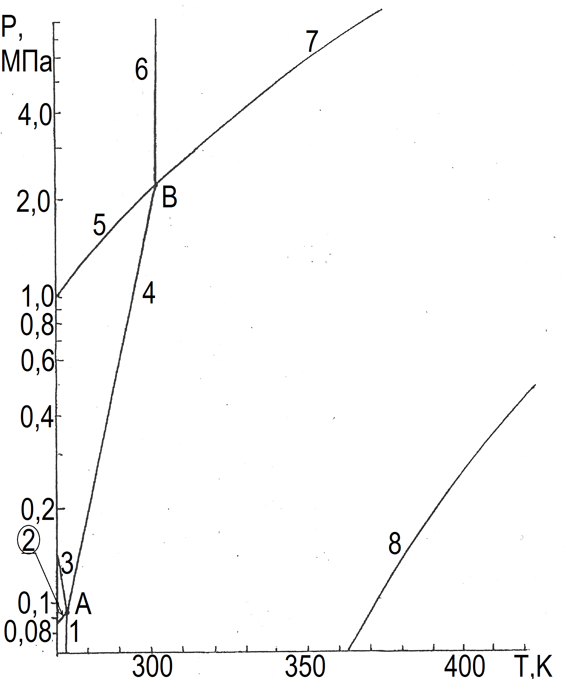
Так сірководень в з'єднанні з водою утворює газові гідрати — тверді кристалічні речовини (що нагадують на вигляд спресований сніг), які при високому тиску існують при температурах, вищих за 0° С. З усіх компонентів природного газу сірководень утворює гідрати з найвищою температурою існування (29,5° С). За структурою «газові гідрати» — з'єднання включення (клатрати), які утворюються шляхом впровадження в порожнечі кристалічних структур, складених з молекул H₂O, молекул газу.
Фазова діаграма системи H₂S+H₂O має дві квадрупольні точки. Межами області рідина-пара є лінії трьохфазної рівноваги тверде-рідина-пара 1, гідрат-рідина-пара (HLV) 4, рідина-рідина-пара (LLV) 7 та крива насичення води - 8. Перші дві лінії перетинаються у квадрупольній точці А (Т=272,8 К, P=0,0931 МПа) тверде-гідрат-рідина-пара, лінії 4 та 7 перетинаються у квадрупольній точці В (Т=302,7 К, P=2,239 МПа) гідрат-рідина-рідина-пара. На рисунку також показані лінії 2-тверде-гідрат-пара, 3 – тверде-гідрат-рідина, 5-гідрат – рідина (H₂S)-пара, 6- гідрат–рідина-рідина. Експериментальні дані [1] про P,Т-параметри ліній HLV та LLV були апроксимовані функцією

Р = ехр (А₁+А₂∙Т+А₃∙Т²+А₄∙Т³+А₅/Т),

Для лінії HLV А₁=-531,5757, А₂=5,329712, А₃=-0,01816564, А₄=2,103955∙10⁻⁵, А₅=0;
Для лінії LLV А₁=-1397,228, А₂=6,382278, А₃=-0,01287079, А₄=9,723037∙10⁻⁶, А₅=113743,2.
Для лінії гідрат-рідина-пара середнє квадратичне відносне відхилення СКВВ=0,81 % (для масиву з 13 точок), для лінії рідина-рідина-пара СКВВ=0,34 % (для масиву з 20 точок).

Література.
- Carroll J.J., Mather A.E. Phase equilibrium in the system water- hydrogen sulphide: experimental determination of the LLV locus // Can.J.Chem.Eng.–1989.–67.–P.468 - 470.

